江苏建筑职业技术学院

2022级成人高等教育新生报到须知

一、收费标准：根据教育厅相关文件规定，收费标准如下：
层次 | 学制 | 专业类别 | 学费标准
高中起点专科 | 2.5年 | 文史类 | 1700元/年
高中起点专科 | 2.5年 | 理工类 | 1900元/年
二、缴费方式和说明：
1、缴费方式见附件1：江苏建筑职业技术学院成人高等教育学生学费在线支付流程图
2、缴费说明：
（1）缴费系统将于2022年2月15日至3月5日开启，请同学们在此期间登录我校网教平台支付学费！
（2）学费分两次支付，第一次学费支付在入学后第一个学期，支付一年学费（文史类1700元，理工类1900元）；第二次学费支付在入学后第四个学期，支付1.5年学费（文史类2550元，理工类2850元）。
三、报到注意事项：
1、新生按照规定时间准时报到，逾期不报到者将按照放弃入学资格处理。
2、新生报到时必须携带身份证原件及复印件、填写好的学生登记卡（1张）。
3、请关注学院网站（http://cjxy.jsviat.edu.cn/）及时查看有关通知。
附件1：江苏建筑职业技术学院成人高等教育学生学费在线支付流程图

江苏建筑职业技术学院继续教育学院
2021年12月28日

江苏建筑职业技术学院
成人高等教育学生学费在线支付流程图

1、登录我校网教平台（网址：http://jsjzm.sccchina.net/ ），用户名为身份证号，密码为身份证号后六位。
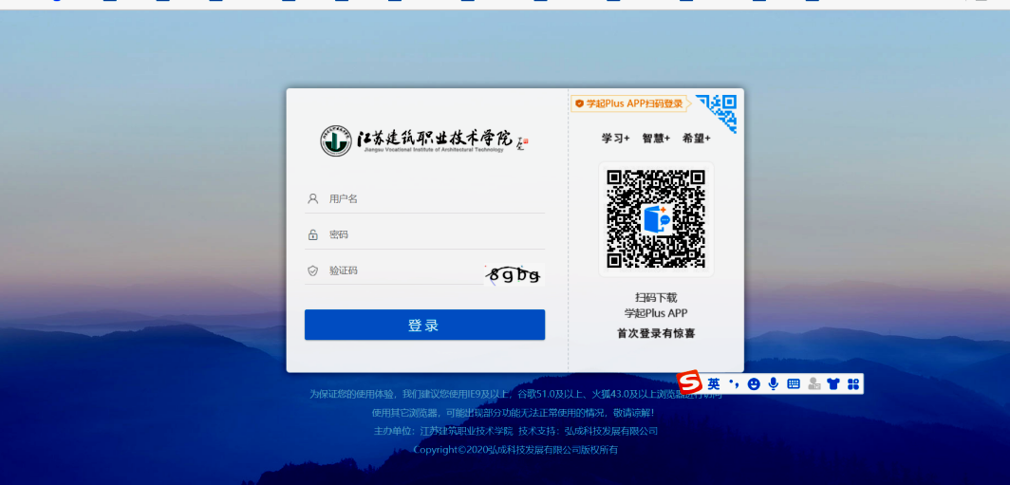
2、进入到以下学生页面
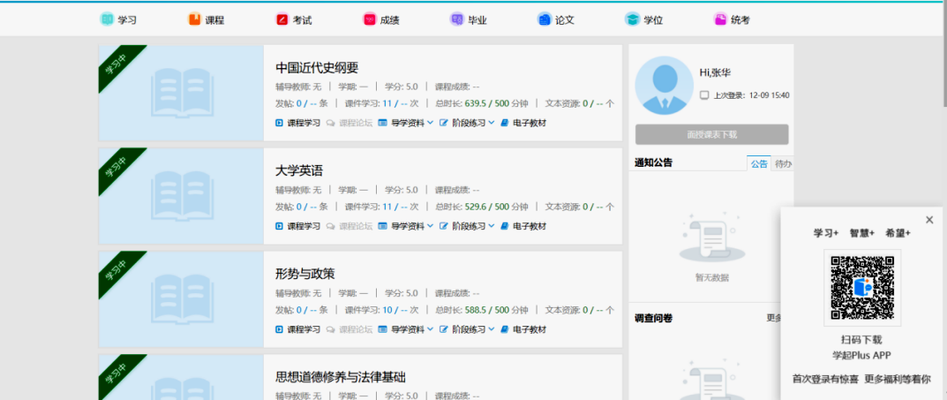
3、界面右上角点击进入财务功能
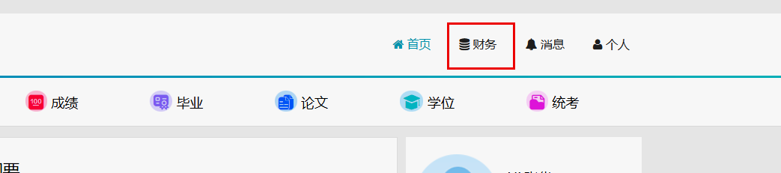
4、进入在线支付界面，点击立即缴费，选择相应的缴费方式，即可进行学费的缴纳。
